По схеме получения пенопласта, показанной на рис. 39, окончательное вспенивание ведут в стационарной форме конструкции Гипропласта. Бисерный полистирол, распакованный из мешков на наклонном столе 1, поступает в шлюзовой затвор 2, а затем в трубопровод 3. Необходимое давление воздуха для перемещения бисерного полистирола создается вентилятором 4. В трубопроводе предусмотрен отклоняющий клапан 5, который дает
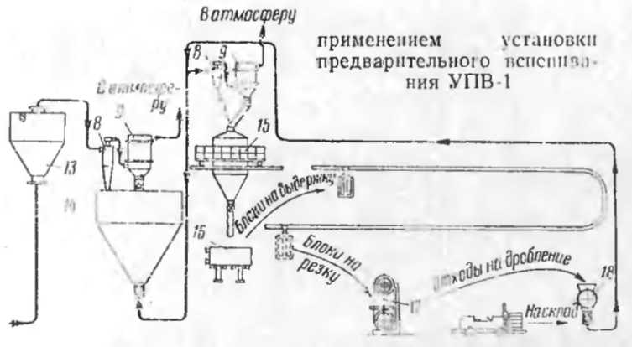
возможность направлять бисерный полистирол или в бункер запаса 6, или в расходный бункер 7 через циклоны 5 и рукавные фильтры 9. По этому же трубопроводу бисерный полистирол подается из бункера запаса 6 в расходный бункер 7, а затем в установку 10 для предварительного вспенивания, которое ведут в воде при температуре 98—100°С в течение примерно 6 мин. Для этого в УПВ-1 непрерывно подают пар.
Вспененные гранулы через сито транспортера 11 и шлюзовой затвор 12 транспортируются воздухом в пневматическую сушилку 13, где они сушатся потоком восходящего горячего воздуха при температуре 60°С. Из сушилки гранулы через циклон 8 и рукавный фильтр 9 поступают в бункер 14 для выдержки гранул, где их выдерживают в течение 2,5 суток при 16—18°С для выравнивания давления внутри вспененных гранул. Из бункера 14 гранулы через циклоп 8 и рукавный фильтр 9 пневмотранспортером загружаются в расходный бункер 15. Окончательное формование блоков происходит в форме 16. Полученные блоки отравляют на выдержку, после чего на ленточном станке 17 с приспособлением для

